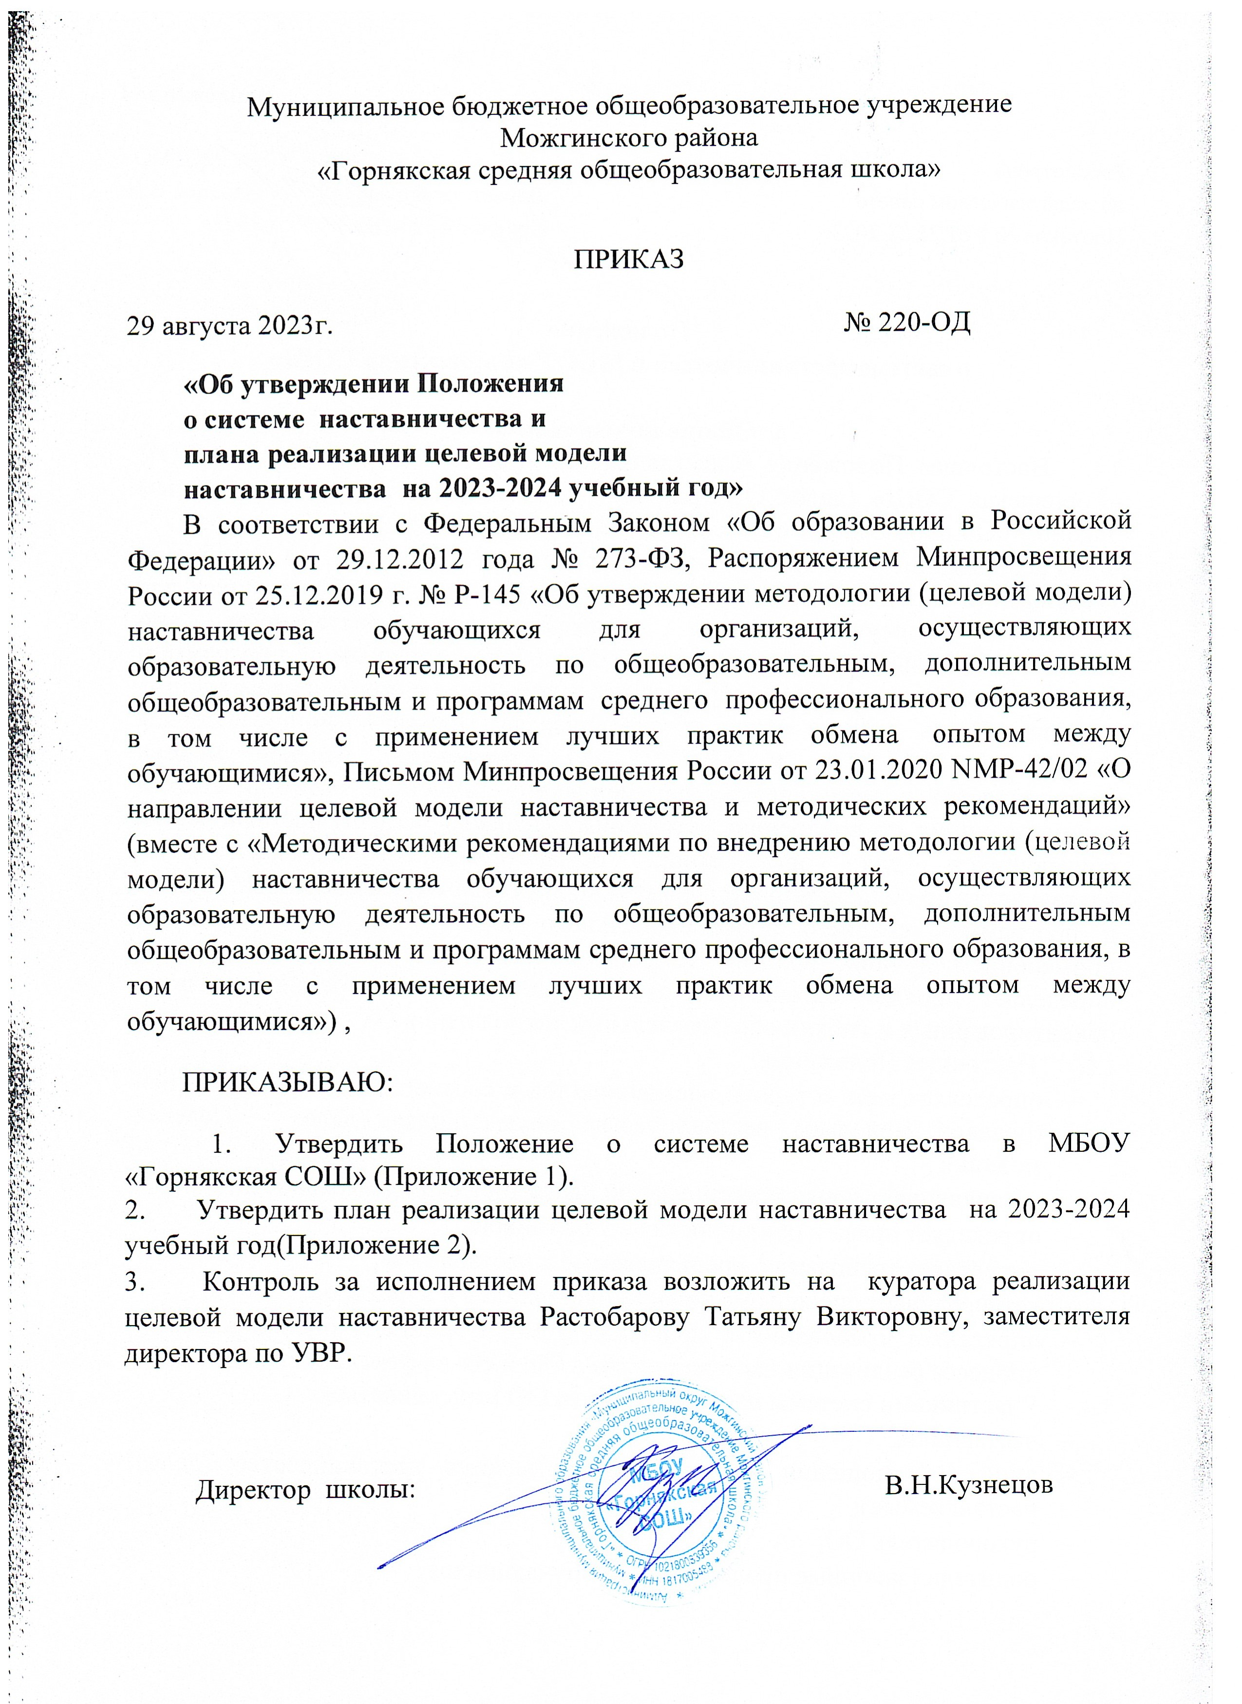

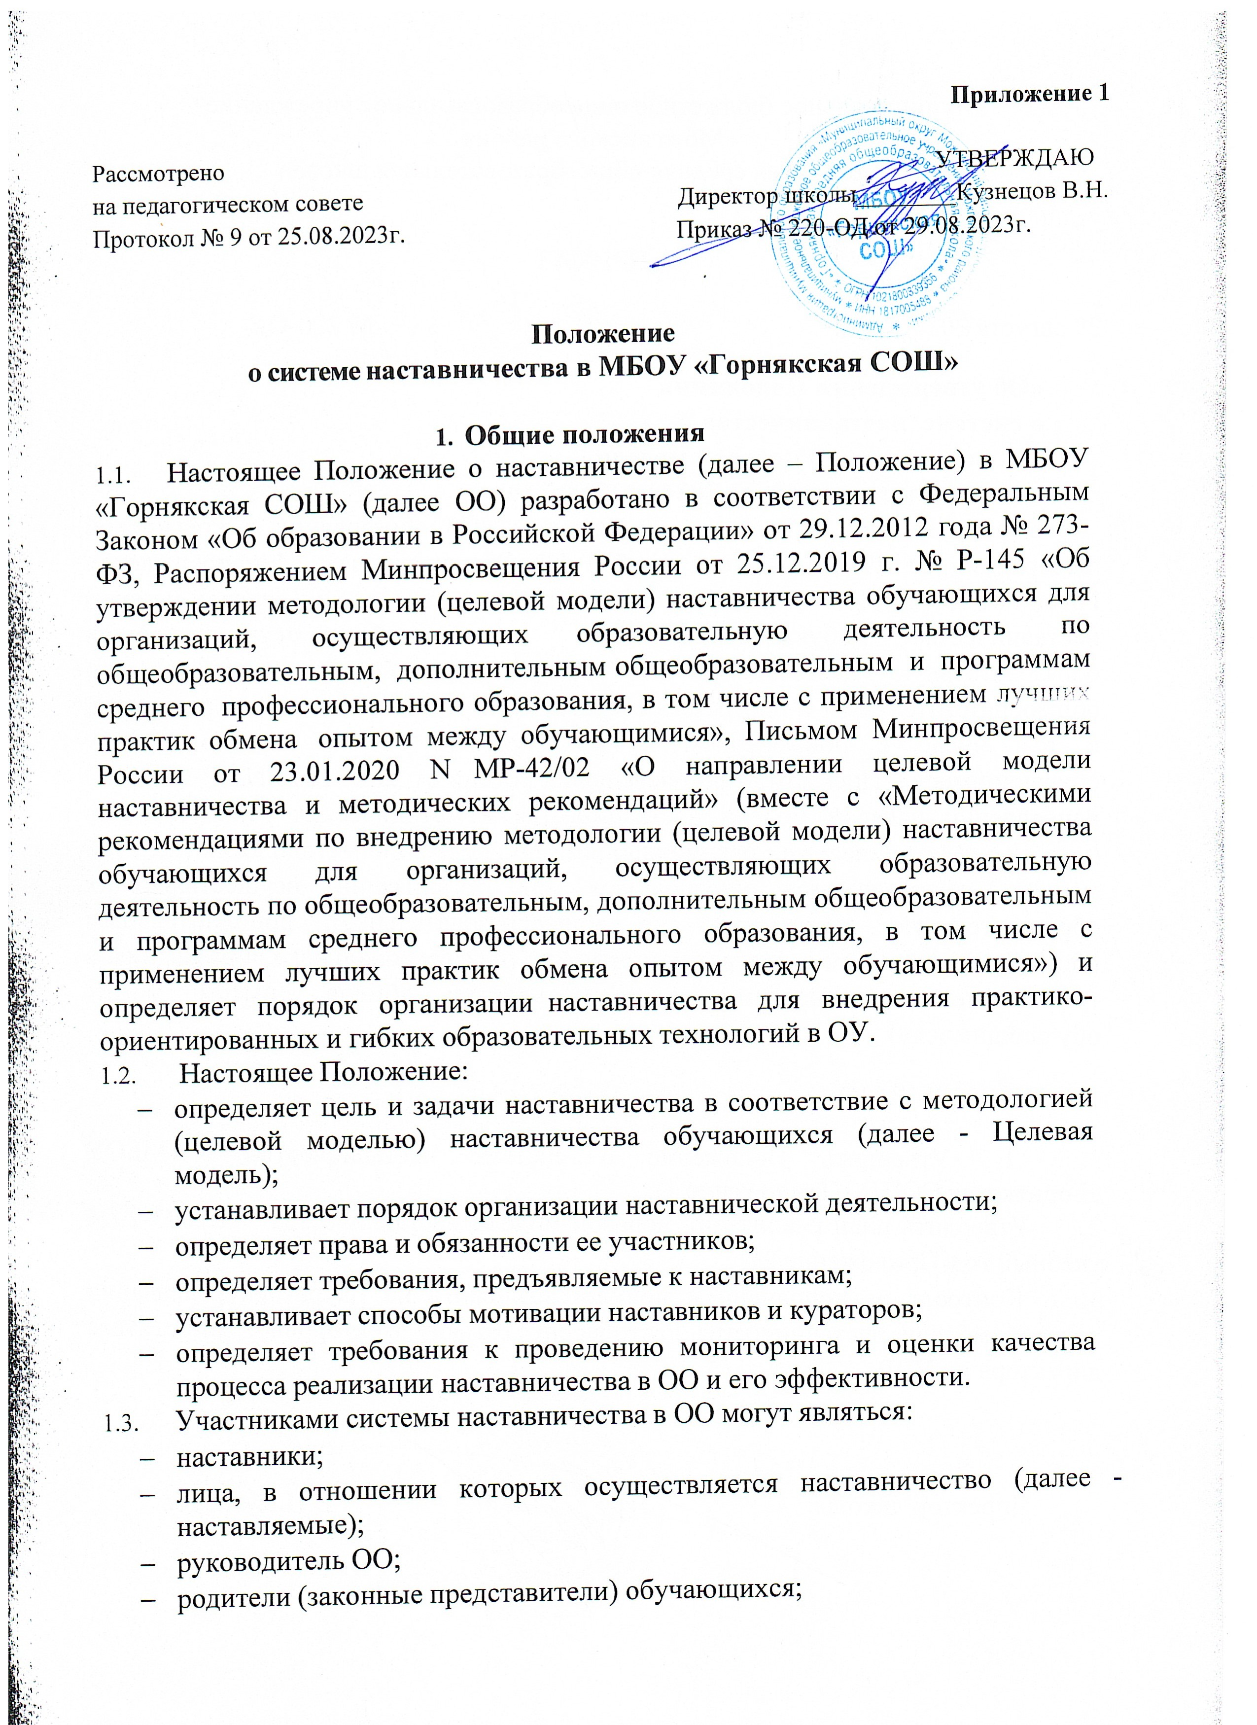
выпускники ОО;

1. Цель и задачи наставничества.

Функции образовательной организации в области внедрения целевой модели наставничества
1.1. Целью наставничества является максимально полное раскрытие потенциала личности наставляемого, необходимое для успешной личной и профессиональной самореализации, через создание условий для формирования эффективной системы поддержки, самоопределения и профессиональной ориентации обучающихся в возрасте от 10 лет, а также оказание помощи педагогическим работникам (далее — педагоги) ОО в их профессиональном становлении, приобретении профессиональных компетенций, необходимых для выполнения должностных обязанностей.
Задачами наставничества являются:
− улучшение показателей в образовательной, социокультурной, спортивной и других сферах деятельности;
− подготовка обучающегося к самостоятельной, осознанной и социально- продуктивной деятельности в современном мире, содействие его профессиональной ориентации;
− раскрытие личностного, творческого и профессионального потенциала обучающихся, поддержка формирования и реализации их индивидуальной образовательной траектории;
− обучение наставляемых эффективным формам и методам индивидуального развития и работы в коллективе;
− формирование у наставляемых способности самостоятельно преодолевать трудности, возникающие в образовательной, социокультурной и других сферах, а также при выполнении должностных обязанностей;
− ускорение процесса профессионального становления и развития педагогов, развитие их способности самостоятельно, качественно и ответственно выполнять возложенные функциональные обязанности, повышать свой профессиональный уровень;
− сокращение периода профессиональной и социальной адаптации педагогов при приеме на работу, закрепление педагогических кадров в ОО и создание благоприятных условий для их профессионального и должностного развития;
− создание условий для эффективного обмена личностным, жизненным и профессиональным опытом для каждого субъекта образовательной и профессиональной деятельности, участвующих в наставнической деятельности;
− выработка у участников системы наставничества высоких профессиональных и моральных качеств, добросовестности, ответственности, дисциплинированности, инициативности, сознательного отношения к индивидуальному развитию;
− формирование открытого и эффективного сообщества вокруг ОО, в котором выстроены доверительные и партнерские отношения между его участниками.
1.2. Внедрение целевой модели наставничества в ОО предполагает осуществление следующих функций:
− реализация мероприятий «Дорожной карты» внедрения целевой модели наставничества;
− разработка, утверждение и реализация Программ наставничества;
− привлечение наставников, обучение, мотивация и контроль за их деятельностью;
− инфраструктурное (в том числе - материально-техническое, информационно- методическое) обеспечение наставничества;
− осуществление персонифицированного учёта обучающихся, молодых специалистов и педагогов, участвующих в наставнической деятельности ОО;
− предоставление данных по итогам мониторинга и оценки качества Программы наставничества в ОО, показателей эффективности наставнической деятельности в Управление образования;
− проведение внутреннего мониторинга реализации и эффективности наставничества;
− обеспечение формирования баз данных и лучших практик наставнической деятельности в ОО;
− обеспечение условий для повышения уровня профессионального мастерства педагогических работников, задействованных в реализации целевой модели наставничества, в формате непрерывного образования.

Порядок организации наставнической деятельности
2.1. Наставническая деятельность осуществляется на основании настоящего Положения, «Дорожной карты» внедрения Целевой модели в ОО.
Положение о наставничестве разрабатывается куратором (с участием наставников) и включает в себя:
– реализуемые в ОО формы наставничества («ученик – ученик»; «учитель – учитель»; «учитель- ученик»;«студент – ученик»; «работодатель – ученик»; «работодатель – студент») с учетом вариаций ролевых моделей по каждой форме, типовые индивидуальные планы развития наставляемых под руководством наставника (далее – индивидуальные планы) по каждой форме наставничества, на основе которых наставнические пары (наставляемый с наставником) разрабатывают свои индивидуальные планы с учетом выбранной ролевой модели.
2.2. Ответственность за организацию и результаты наставнической деятельности несет руководитель ОО, куратор и наставники в рамках возложенных на них обязанностей по осуществлению наставничества в ОО.
2.3. Наставничество устанавливается в отношении нуждающихся в нем лиц, испытывающих потребность в развитии/освоении новых метакомпетенций и/или профессиональных компетенций.
Наставничество устанавливается для следующих категорий участников образовательного процесса:
обучающиеся в возрасте от 10 лет, изъявившие желание в назначении наставника;
− педагогические работники, вновь принятые на работу в ОО;
− педагогические работники, изъявившие желание в назначении наставника. Наставниками могут быть:
− учащиеся;
− родители (законные представители) обучающихся;
− педагоги и иные должностные лица ОО,
2.4. Назначение наставников происходит на добровольной основе.
2.5. Наставник одновременно может осуществлять мероприятия наставнической деятельности в отношении не более трех наставляемых, исключение – групповые формы работы (обучающие, коммуникативные и иные мероприятия), по согласованию с наставником и наставляемыми.
3.6 Длительность и сроки наставничества устанавливаются индивидуально для каждой наставнической пары (но не более 1 календарного года) в зависимости от планируемых результатов, сформулированных в индивидуальном плане по итогам анализа потребности в развитии наставляемого.
3.7. В случае быстрого и успешного освоения лицом, в отношении которого осуществляется наставничество, необходимых компетенций, наставничество по согласованию с наставником и куратором может быть завершено досрочно.
Срок наставничества может быть продлен в случае временной нетрудоспособности, или иного продолжительного отсутствия по уважительным причинам наставника или лица, в отношении которого осуществляется наставничество.
3.8. Замена наставника производится приказом руководителя ОО, основанием могут выступать следующие обстоятельства:
− прекращение наставником трудовых отношений с ОО;
− психологическая несовместимость наставника и наставляемого;
− систематическое неисполнение наставником своих обязанностей;
− привлечение наставника к дисциплинарной ответственности;
− обоснованная просьба наставника или лица, в отношении которого осуществляется наставничество.
При замене наставника период наставничества не меняется.
3.9. Этапы наставнической деятельности в ОО осуществляются в соответствии с «Дорожной картой» внедрения Целевой модели и включают в себя семь этапов:
Этап 1. Подготовка условий для запуска Целевой модели;
Этап 2. Формирование базы наставляемых;
Этап 3. Формирование базы наставников;
Этап 4. Отбор/выдвижение наставников;
Этап 5. Формирование наставнических пар/групп;
Этап 6. Организация и осуществление работы наставнических пар/групп; Этап 7. Завершение внедрения Целевой модели.
3.10. На первом этапе происходит подготовка условий для запуска наставничества в ОО, включающая в себя информирование потенциальных участников наставнической деятельности, определение заинтересованных аудиторий, сбор и обработку предварительных запросов наставляемых, определение форм, ролевых моделей наставничества на ближайший год, исходя из потребностей ОО.
3.11. На втором этапе составляется перечень лиц, желающих иметь наставников, проводится уточняющий анализ их потребности в обучении, например, с помощью диагностических бесед.
3.12. На третьем этапе проводится организационная работа по формированию базы данных потенциальных наставников.
3.13. По итогам четвертого этапа формируется и утверждается реестр наставников .
3.14. В рамках пятого этапа происходит формирование наставнических пар (групп) и разработка индивидуальных планов. По итогам осуществления данного этапа приказом руководителя ОО утверждаются наставнические пары на текущий учебный год.
3.15. На шестом этапе проводится текущая работа наставников и наставляемых по осуществлению мероприятий Дорожной карты.
3.16. Седьмой этап включает в себя подведение итогов, проведение итоговых мероприятий, награждение эффективных участников наставнической деятельности.

Права и обязанности наставника
3.1. Наставник обязан: − помогать разрабатывать Индивидуальный план развития наставляемого, своевременно и оперативно вносить в него коррективы, контролировать его выполнение, оценивать фактический результат осуществления запланированных мероприятий;
− в соответствии с Программой наставничества лично встречаться с наставляемым для осуществления мероприятий, контроля степени их выполнения, обсуждения, и (при необходимости), коррекции Индивидуального плана, выбора методов наставнической деятельности;
− выявлять и совместно устранять допущенные ошибки в деятельности наставляемого в рамках мероприятий Индивидуального плана;
− передавать наставляемому накопленный опыт, обучать наиболее рациональным приемам и современным методам работы или поведения, в т.ч. - оказывать наставляемому помощь по принятию правильных решений в нестандартных ситуациях и пр.;
− своевременно реагировать на проявления недисциплинированности наставляемого;
− личным примером развивать положительные качества наставляемого, при необходимости - корректировать его поведение;
− принимать участие в мероприятиях, организуемых для наставников в ОО;
3.2. Наставник имеет право:
привлекать наставляемого к участию в мероприятиях, связанных с реализацией Программы наставничества;
− участвовать в обсуждении вопросов, связанных с наставничеством, в том числе - с деятельностью наставляемого;
− выбирать формы и методы контроля деятельности наставляемого и своевременности выполнения заданий, проектов, определенных Индивидуальным планом;
− требовать выполнения наставляемым Индивидуального плана;
− в составе комиссий принимать участие в аттестации наставляемого (для формы наставничества «учитель-учитель») и иных оценочных или конкурсных мероприятиях;
− обращаться к руководителю ОО с мотивированным заявлением о сложении обязанностей наставника по причинам личного характера или успешного выполнения лицом, в отношении которого осуществляется наставничество, мероприятий индивидуального плана развития.

4. Права и обязанности наставляемого 4.1. Наставляемый обязан: − выполнять задания, определенные в Индивидуальном плане, в установленные сроки, и периодически обсуждать с наставником вопросы, связанные с выполнением Индивидуального плана;
− совместно с наставником развивать дефицитные компетенции, выявлять и устранять допущенные ошибки;
− выполнять указания и рекомендации наставника, связанные с выполнением Индивидуального плана, учиться у него практическому решению поставленных задач, формировать поведенческие навыки;
− отчитываться перед наставником (в части выполнения касающихся его мероприятий Индивидуального плана);
− сообщать наставнику о трудностях, возникших в связи с исполнением определенных пунктов Индивидуального плана;
− проявлять дисциплинированность, организованность и ответственное отношение к учебе и всем видам деятельности в рамках наставничества; − принимать участие в мероприятиях, организованных для лиц, в отношении которых осуществляется наставничество.
4.2. Наставляемый имеет право:
− пользоваться имеющейся в МБОУ «Горнякская СОШ» нормативной, информационно-аналитической и учебно-методической документацией, материалами и иными ресурсами, обеспечивающими реализацию Индивидуального плана;
− в индивидуальном порядке обращаться к наставнику за советом, помощью по вопросам, связанным с наставничеством; запрашивать интересующую информацию;
− при невозможности установления личного контакта с наставником выходить с соответствующим ходатайством о его замене к куратору наставнической деятельности.

- Мониторинг и оценка результатов реализации программ наставничества
  - Оценка качества процесса реализации модели наставничества в ОО (Осуществляется по завершении внедрения Целевой модели) направлена на изучение (оценку) сильных и слабых сторон, качества совместной работы пар/групп «наставник - наставляемый» посредством проведения куратором SWOT- анализа;
  - Оценка реализации модели наставничества также осуществляется на основе анкет удовлетворенности наставников и наставляемых организацией наставнической деятельности в ОО;
  - Для проведения мониторинга используются Методические рекомендации по внедрению методологии (целевой модели) наставничества (дополнительные материалы для куратора), утвержденные распоряжением Министерства просвещения РФ от 25.12.2019.

- Мотивация участников наставнической деятельности 7.1.Участники системы наставничества в ОО, показавшие высокие результаты, могут быть представлены решением руководителя ОО к следующим видам поощрений:
− публичное признание значимости их работы - объявление благодарности, награждение почетной грамотой и др.;
− размещение информации (например, фотографий, документов о поощрении, документов о достижениях наставляемых и др.) на сайте и страницах ОО в социальных сетях;
− благодарственные письма родителям наставников из числа обучающихся;
− обучение в рамках образовательных программ, выбранных участниками, показавшими высокие результаты.
  - Руководство ОО также может оказывать содействие развитию социального капитала наиболее активных участников наставничества в ОО через приглашение их к участию в коммуникативных мероприятиях (конференции, форумы, хакатоны, совещания и пр.).
  - Результаты наставнической деятельности могут учитываться при проведении аттестации педагогов-наставников, а также при определении стимулирующих выплат ОО.
  - Руководство ОО вправе применять иные методы нематериальной и материальной мотивации с целью развития и пропаганды института
наставничества и повышения его эффективности

Ролевые модели в рамках форм наставничества

Форма наставничества | Вариации ролевых моделей
Ученик-ученик  (студент- студент) | - «успевающий – неуспевающий» - классический вариант поддержки для достижения лучших образовательных результатов;  - «лидер – пассивный» - психоэмоциональная поддержка с адаптацией в коллективе или развитием коммуникационных, творческих, лидерских навыков;  - «равный – равному» - обмен навыками, например, когда наставник обладает критическим мышлением, а наставляемый – креативным; взаимная поддержка, совместная работа над проектом.
Учитель -учитель (педагог- педагог) | - «опытный учитель (педагог) – молодой специалист» - классический вариант поддержки для приобретения молодым специалистом необходимых профессиональных навыков (организационных, коммуникационных) и закрепления на месте работы;  - «лидер педагогического сообщества – педагог, испытывающий проблемы» - конкретная психоэмоциональная поддержка (проблемы: «не могу найти общий язык с учениками», «испытываю стресс во время уроков»), сочетаемая с профессиональной помощью по приобретению и развитию педагогических талантов и инициатив;  - «педагог-новатор – консервативный педагог» - более молодой педагог помогает опытному представителю «старой школы» овладеть современными программами, цифровыми навыками и технологиями;  - «опытный предметник – неопытный предметник» - опытный педагог оказывает методическую поддержку по конкретному предмету (поиск пособий, составление рабочих программ и тематических планов и т.д.);  - «опытный классный руководитель – неопытный классный руководитель» - опытный классный руководитель оказывает методическую поддержку по приобретению необходимых профессиональных навыков.
Учитель- ученик | - «советник по воспитанию- ученик»- составление индивидуального маршрута обучения, профориентации, дальнейшего поступления в СПО, вуз;  - «предметник- ученик»- индивидуальная работа по проектной деятельности, сопровождение и подготовка к конкурсам и олимпиадам;  - «классный руководитель- ученик»- создает комфортные условия для реализации способностей и лидерских качеств;  - «педагог дополнительного образования- ученик»- развитие творческих способностей обучающихся, сопровождение участия в конкурсах.

Приложение №2

План реализации целевой модели наставничества в МБОУ «Горнякская СОШ» на 2023-2024 учебный год.
Мероприятие |  | Сроки | Ответственные
Информирование педагогического сообщества образовательной организации о реализации программы наставничества |  | По мере необходимости | Зам. директора по УВР
Встреча с обучающимися и молодыми специалистами образовательной организации с информированием о реализуемой программе наставничества |  | До 15.09.2023г. | Учителя предметники
Проведение анкетирования среди обучающихся/педагогов, желающих принять  участие в программе наставничества |  | В течение года | Зам. директора по УВР
Анализ полученных от наставляемых и третьих лиц данных. Формирование базы наставляемых. |  | В течение года | Зам. директора по УВР
Выбор модели наставничества, реализуемых в рамках текущей программы наставничества |  | До 01.09.2023г. | Зам. директора по УВР
Проведение анкетирования среди потенциальных наставников, желающих принять участие в программе наставничества. Сбор согласий на обработку персональных данных |  | До 15.09.2023г. | Зам. директора по УВР
Анализ заполненных анкет потенциальных наставников и сопоставление данных с анкетами наставляемых. Формирование базы наставников |  | В течение года | Зам. директора по УВР
Организация групповой встречи наставников и наставляемых |  | До 15.09.2023г. | Зам. директора по УВР
Закрепление пар/групп распоряжением руководителя образовательной организации |  | По мере формирования пар/групп | Зам. директора по УВР
Реализация программы наставничества |  | В течение года | Зам. директора по УВР
Регулярные встречи наставника и наставляемого |  | По программе наставничества | Наставник
Проведение заключительной встречи наставника и наставляемого
Анкетирование участников. Проведение мониторинга личной удовлетворенности участием в программе наставничества
Проведение мониторинга качества реализации программы наставничества |  | В течение года | Зам. директора по УВР
Оформление итогов и процессов совместной работы в рамках программы наставничества в кейсы
Публикация результатов программы  наставничества, лучших наставников, кейсов на сайтах образовательной организации | В течение года |  | Зам. директора по УВР
Внесение данных об итогах реализации программы наставничества в базу наставников и базу наставляемых |  |  | Зам. директора по УВР

